爆炸物质和物品安全标志

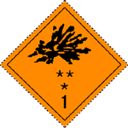
第1.1，1.2和1.3类
符号（爆炸的炸弹）：黑色；底色：橙黄色；数字“1”写在底角

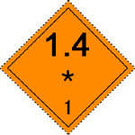 | 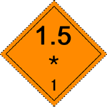 | 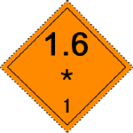
(NO.1.4) | (NO.1.5) | (NO.1.6)
第1.4类 | 第1.5类 | 第1.6类
底色：橙黄色；数字：黑色；数字高大约为30mm，字体笔画的宽度约5mm
（对于100mmX100mm的标志）；数字“1”写在底角
** 属于危险类别的位置----如果属于副危险性则留空
* 属于配装组的位置----如果属于副危险性则留空

